PROGRAMACIÓN:

11/04/24

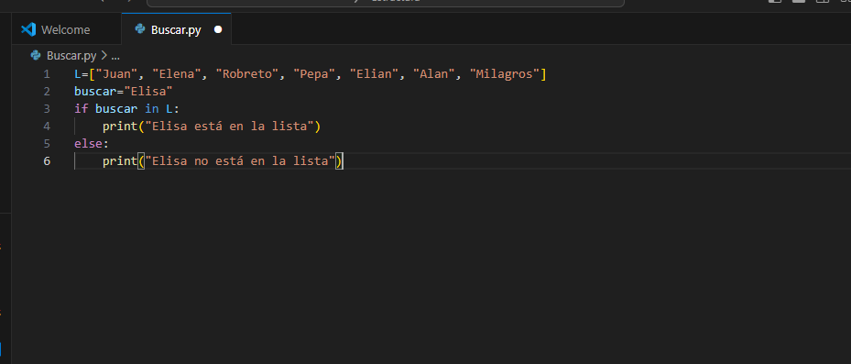

18/04/24

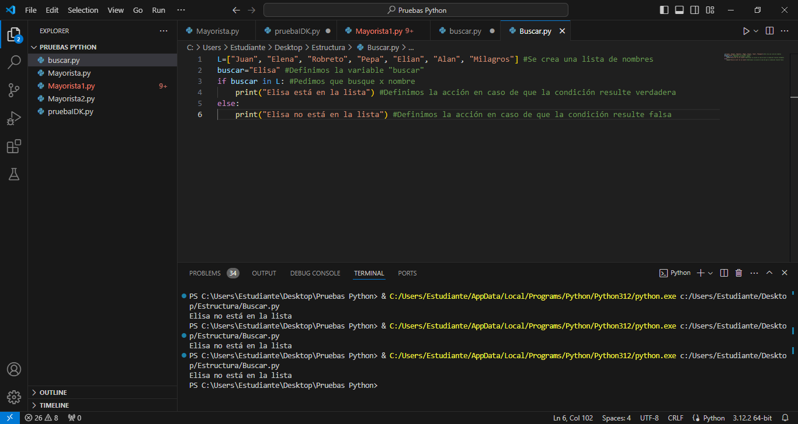

25/04/24

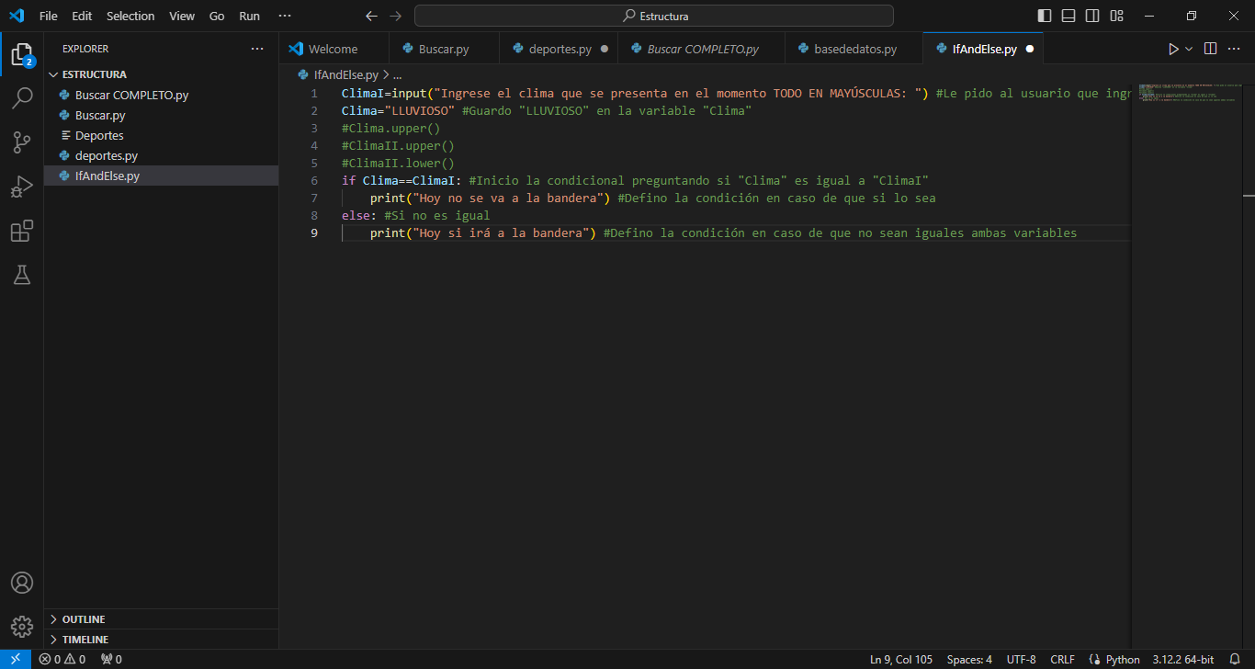

16/05

PROGRAMACIÓN

(EVALUACIÓN)

#Un cliente te solicita la creación de un Programa que permita poder buscar sus socios dentro de una lista y que el programa le informe si existen o no en su listado de socios-

#Ayuda:- crear lista y asignar nombres de socios.

Socios=[]

S1=input("Ingrese el primer socio: ")

Socios.append(S1)

S2=input("Ingrese el segundo socio: ")

Socios.append(S2)

S3=input("Ingrese el tercer socio: ")

Socios.append(S3)

S4=input("Ingrese el cuarto socio: ")

Socios.append(S4)

S5=input("Ingrese el quinto socio: ")

Socios.append(S5)

x=input("Ingrese el nombre del socio que desea buscar dentro de la lista: ")

if x in Socios:

print("La persona si está en la lista")

print("Su socio fue guardado en el orden desde el 0:")

print(Socios.index(x))

else:

print("La persona no está en la lista")

PROGRAMACIÓN 30/05/24

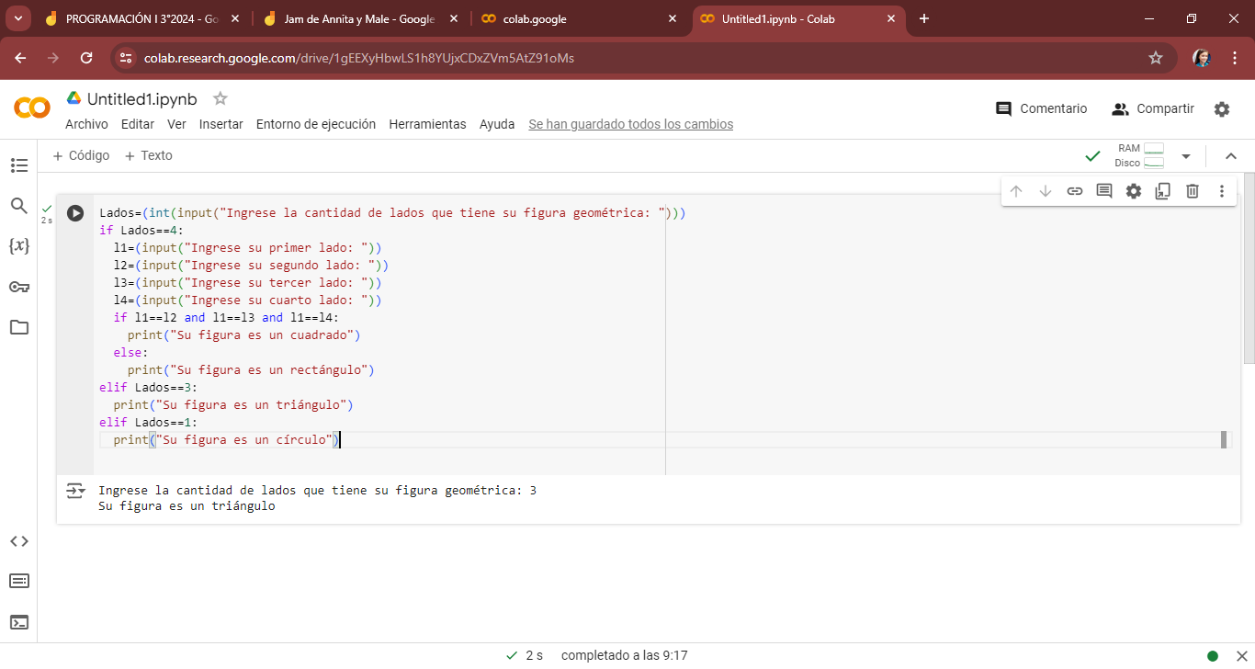

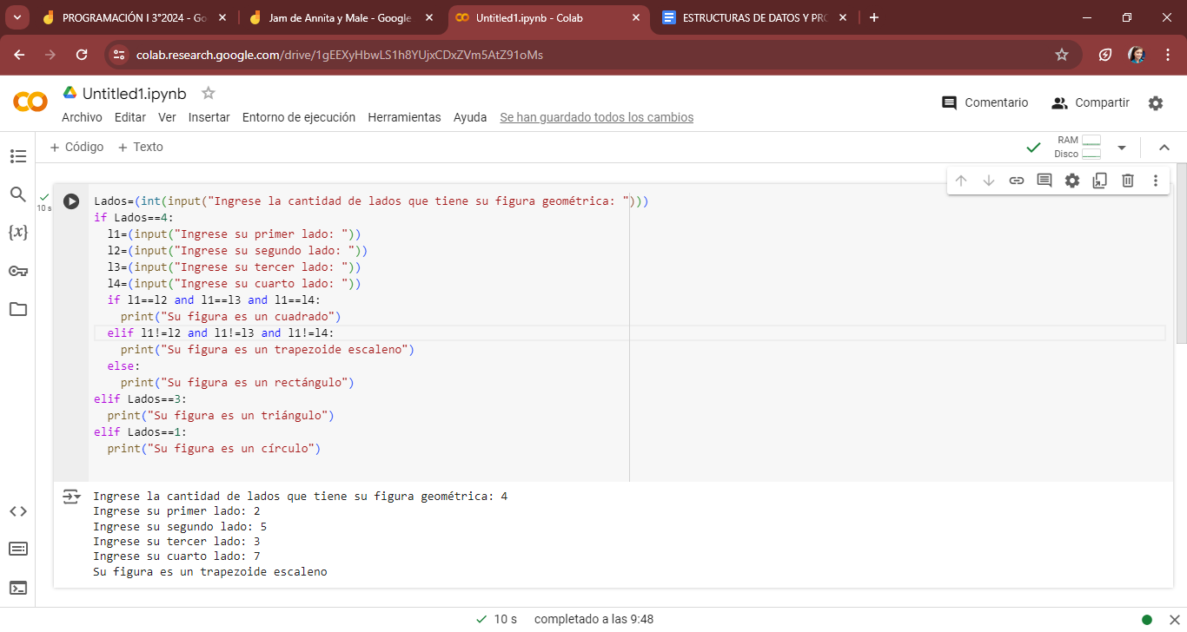

04/07/24

contador=0

start=True

Usuario=(input("Ingrese su nombre de usuario: "))

contraseña=(input("Ingrese una contraseña: "))

error="no"

while start==True:

contador=contador+1

Usuarioin=(input("Ingrese su nombre de usuario: "))

Contraseñain=(input("Ingrese la contraseña: "))

if Usuario==Usuarioin and contraseña==Contraseñain:

print("Usuario y contraseña correctos, bienvenido")

break

else:

print("Usuario o contraseña incorrectos, por favor dejenos analizar más a profundidad... ")

error="si"

if error=="si":

if Usuario==Usuarioin:

print("error en la contraseña, intente de nuevo")

elif contraseña==Contraseñain:

print ("error en el usuario, intente de nuevo")

else:

print("error en ambos valores, intente de nuevo")

print ("Usted va por el intento N° ", contador, "/3")

if contador==3:

print("Su cuenta ha sido bloqueada")

break

25/07

PROGRAMACIÓN

prod=[]

rta="SI"

while rta=="SI":

Opcion=input(" 1. Ingresar un producto a la lista\n 2. Mostrar productos de la lista\n 3. Salir ")

if Opcion=="1":

ProdAd=input("Ingrese el producto que desea agregar: ")

prod.append(ProdAd)

elif Opcion=="2":

for p in prod:

print("Los productos en la lista son: ", p)

elif Opcion=="3":

RTA=input("Está seguro dee salir sel sistema?: ")

if RTA=="SI" or RTA=="Si" or RTA=="si":

break

else:

print("Opción no válida")

break

01/08/24

NumIn=int(input("Ingrese un número positivo: "))

Suma=0

while NumIn>0:

NumIn=int(input("Ingrese un número positivo: "))

Suma=Suma+NumIn

print("Saliendo del sistema")

PROGRAMACIÓN

ACTIVIDAD 1:

NUM=[]

inn=True

while inn==True:

Inpu=int(input("Ingrese un número: "))

if Inpu==0:

break

else:

NUM.append(Inpu)

Suma=sum(NUM)

print("La suma entre los números ingresados es: ", Suma)

ACTIVIDAD 2:

NUM=[]

inn=True

while inn==True:

Inpu=int(input("Ingrese un número: "))

if Inpu==0:

break

else:

NUM.append(Inpu)

Suma=max(NUM)

print("El número más grande entre los ingresados es: ", Suma)